Ekoschematy: o nowym systemie dopłat bezpośrednich w prostych słowach – darmowe szkolenie
Choć nowy system dopłat dla gospodarstw rolnych wygląda na skomplikowany, da się o nim opowiedzieć w zrozumiały sposób. O tym, jak nie stracić na ekoschematach, w prostych słowach wyjaśnią już 9 lutego eksperci z Fundacji Grunt od Nowa podczas ogólnopolskiego, darmowego szkolenia online.

Eksperci szacują, że poziom dopłat dla gospodarstw, które nie wdrożą ekoschematów, spadnie o około 30% względem ubiegłorocznych wyników, a część z nich straci jeszcze więcej, jeśli nie spełni rozbudowanych wymogów „warunkowości” *. Planowana kwota na ekoschematy to 4,33 mld euro, co stanowi znaczną część wszystkich płatności bezpośrednich na lata 2023-2027.

Czym jednak jest warunkowość, jak podejść do skomplikowanego systemu obliczania punktów za ekoschematy i jakie kryteria należy spełnić, by skorzystać z dopłat? Na te pytania w prosty sposób odpowie już 9 lutego o 18:00 na darmowym webinarze Ekoschematy – po prostu, po ludzku! Marek Krysztoforski z CDR w Radomiu.

Zauważyliśmy, że o ekoschematach mówi się bardzo trudnym językiem. Niepotrzebnie. Można mówić o nich prosto i to właśnie chcemy zrobić. Chcemy wykorzystać nasze doświadczenie z pól i w doradztwie rolniczym, a także wiedzę naszego wspaniałego prelegenta o ekoschematach, by ten kluczowy dla polskiego rolnictwa temat przybliżyć jak największej liczbie osób - mówi Anna Danylczenko, założycielka Fundacji Grunt od Nowa, organizatora webinaru.
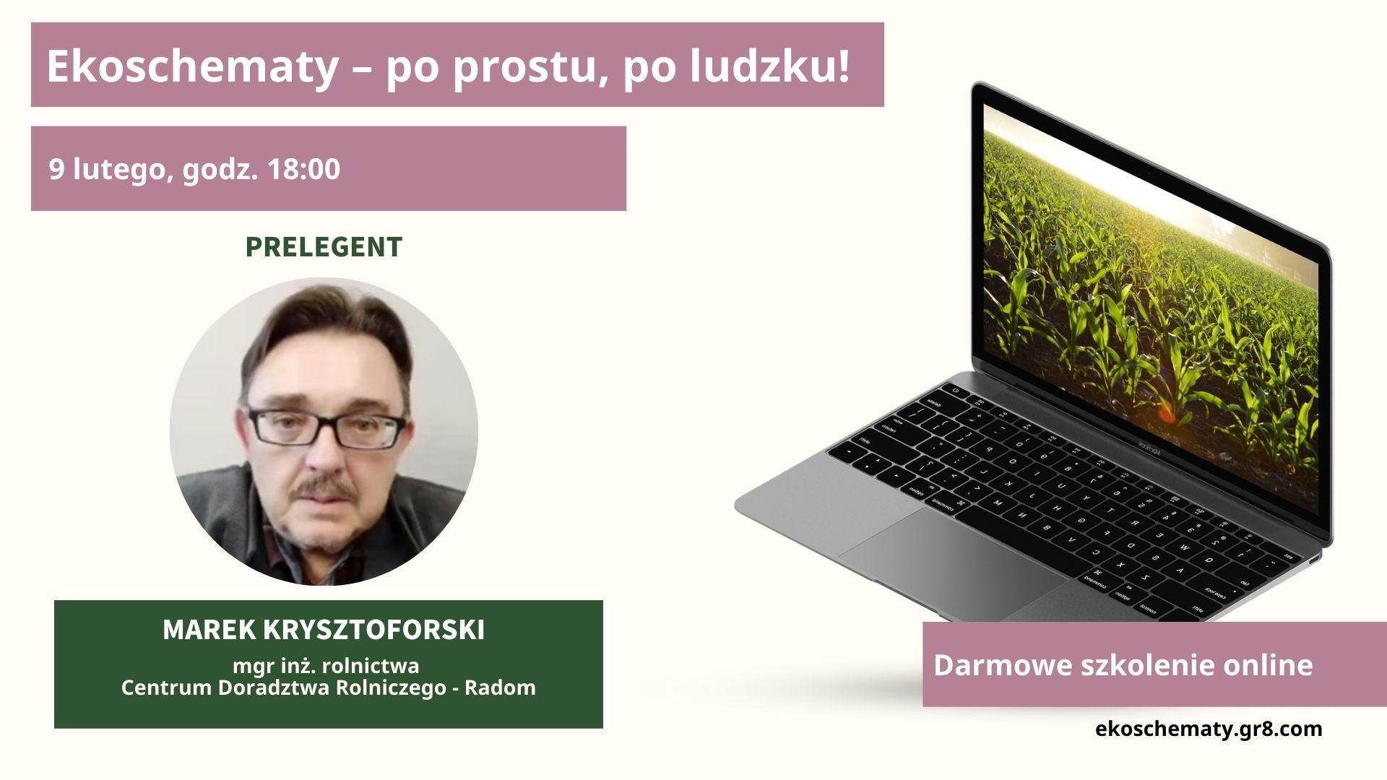
To właśnie oferuje darmowe szkolenie – Ekoschematy - po prostu, po ludzku! organizowane przez Fundację Grunt od Nowa we współpracy z firmą Techmot, które już od niemal 20 lat wspierają rolników poprzez dostarczanie merytorycznej wiedzy i doradztwa. Na darmowe szkolenie można zapisać się poprzez stronę: https://ekoschematy.gr8.com/
Podczas szkolenia eksperci opowiedzą m. in.:
- Ile można zyskać dzięki Ekoschematom?
- Jakie kryteria należy spełnić, żeby skorzystać z dopłat bezpośrednich w 2023 roku?
- Które Ekoschematy są najbardziej opłacalne?
- Jak policzyć punkty swojego gospodarstwa?
- Które Ekoschematy można łączyć?

Rolnicy pytają nas regularnie o szczegóły Ekoschematów. Od lat działamy na rynku rolniczym, więc wiemy, gdzie uzyskać takie informacje, ale też jak doradzić rolnikom, by ekoschematy były nie tylko z korzyścią dla środowiska, ale również dla budżetu rolników. Teraz chcemy tą wiedzą dzielić się ze wszystkimi, którzy po nią sięgną – dodaje Anna Danylczenko.
Przypomnijmy, że w założeniu „Ekoschematy” są uzupełnieniem płatności obszarowych w nowym Krajowym Planie Strategicznym i obowiązują już od 1 stycznia 2023 roku. Są to działania na rzecz poprawy środowiska naturalnego oraz dobrostanu zwierząt, a także ochrony klimatu. Nowy rodzaj płatności ma wesprzeć rolników w stosowaniu dobrych praktyk rolniczych, które sprzyjają zrównoważonemu rolnictwu. Stanowią płatność roczną, która jest obowiązkowa do wdrożenia przez Polskę, ale dobrowolna dla rolników.
Suma uzyskanych dopłat będzie zależała od dodatkowych zobowiązań rolnika, które będzie deklarował przy składaniu wniosków o dopłaty bezpośrednie. Poniżej zestawienie dostępnych ekoschematów:
- Rolnictwo węglowe i zarządzanie składnikami odżywczymi.
- Obszary z roślinami miododajnymi.
- Prowadzenie produkcji roślinnej w systemie Integrowanej Produkcji Roślin.
- Biologiczna ochrona upraw.
- Retencjonowanie wody na TUZ.

____________________________
*Szacunek według Samorządu rolniczego z Wielkopolski.

